 | COLÉGIO PEDRO II - UNIDADE SÃO CRISTÓVÃO III  3ª SÉRIE – MATEMÁTICA – PROFº MARCOS –  www.professorwaltertadeu.mat.br

SUPERENGE 10 - GABARITO
1) Sendo f uma função real que satisfaz a condição f(x) + 2f(22/x) = 3x para x > 0. Calcule o valor de f(2).

Solução
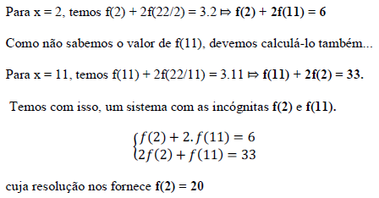

2) Uma urna contém 3 bolas brancas e 2 amarelas. Uma segunda urna contém 4 bolas brancas e 2 amarelas. Escolhe-se, ao acaso, uma urna e dela retira-se, também ao acaso, uma bola. Qual a probabilidade de que seja branca?

Solução

$$P\left(B\right)=\frac{1}{2}⋅\frac{3}{5}+\frac{1}{2}⋅\frac{4}{6}=\frac{\text{19}}{\text{30}}=0,\text{6333}$$

3) Dispomos de dois pinos verdes e um certo número de pinos azuis. Permutando-se esses pinos entre si obtemos 15 agrupamentos diferentes. Quantos são os pinos azuis?

Solução
Considere N o número de pinos azuis. O total de pinos serão (N + 2). O total de permutações será com repetição de 2 cores verdes e N cores azuis:
$\begin{aligned}\frac{(N+2)!}{2!N!}=\text{15}⇒\frac{(N+2)\text{.}(N+1)\text{.}N!}{2!N!}=\text{15}⇒(N+2)\text{.}(N+1)=\text{30}⇒ \\ ⇒N²+3N+2−\text{30}=0⇒N²+3N−\text{28}=0⇒N=\frac{−3±\sqrt{9−4(1)(−\text{28})}}{2}⇒N=\frac{−3±\sqrt{\text{121}}}{2}⇒\begin{aligned}\left\{N=\frac{−3+\text{11}}{2}=4→\text{ok} | \right.\end{aligned} \\ \end{aligned}$.

Logo, há 4 pinos azuis.

4) “Números triangulares” são números que podem ser representados por pontos arranjados na forma de triângulos equiláteros. E conveniente definir 1 como o primeiro numero triangular. Apresentamos a seguir os primeiros números triangulares. Se T_{n} representa o n-ésimo número triangular, então T₁ = 1, T₂ = 3, T₃ = 6, T₄ = 10, e assim por diante.
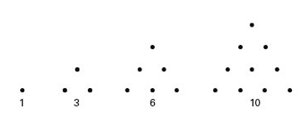
O valor de T₁₀₀ é igual a:

a) 5.050 b) 4.950 c) 2.187

d) 1.458 e) 729

Solução.
Esta progressão aritmética é chamada de 2ª ordem. Os termos 1, 3, 6, 10,... não forma uma progressão aritmética, mas a diferença entre os termos forma uma progressão aritmética.

$\begin{aligned}1, 3, 6, \text{10},\text{.}\text{.}\text{.}→\text{Não} é \text{PA}\text{.} \\ 3−1, 6−3, \text{10}−6,\text{.}\text{.}\text{.}=2, 3, 4,\text{.}\text{.}\text{.}→\text{PA}\end{aligned}$.

De forma geral, podemos escrever essa situação da seguinte forma:
i) a₁, a₂, a₃, a₄, ...., a_{n}: PA de 2ª ordem. ii) b₁, b₂, ...,b_{n-1}: PA de 1ª ordem.

a₂ – a₁ = b₁
a₃ – a₂ = b₂
a₄ – a₃ = b₃
................
a_{n} – a_{n -1} = b_{n-1}

Adicionando os dois membros entre si, observamos que os termos simétricos do 1º membro se anulam sobrando (a_{n} – a₁) e no 2º membro forma-se uma soma de PA. Escrevendo essa expressão, temos: $a_{n}−a_{1}=\frac{(b_{1}+b_{n−1})\text{.}(n−1)}{2}⇒a_{n}=a_{1}+\frac{(b_{1}+b_{n−1})\text{.}(n−1)}{2}$.

No caso do exercício, temos:

$\begin{aligned}\begin{aligned}\left\{a_{\text{100}}=1+\frac{(2+b_{\text{100}−1})\text{.}(\text{100}−1)}{2}=1+\frac{(2+b_{\text{99}})\text{.}\text{99}}{2} | \right.\end{aligned} \\ \end{aligned}$.

5) (AFA)
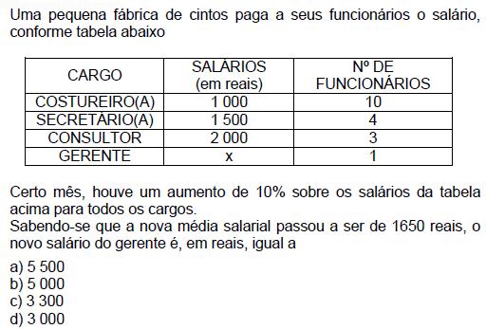
Solução
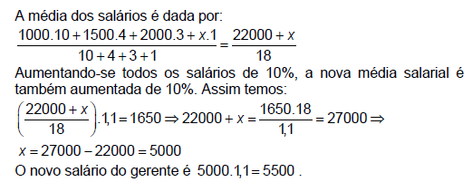

6) (EFOM) Um navio, ao navegar em linha reta, passa sucessivamente pelos pontos A, B, C. O Comandante, quando o navio está em A, observa o farol L e calcula o ângulo LÂC =30º. Após navegar 4 milhas até B, verifica o ângulo LC=75º. De acordo com a representação abaixo, a distância do farol ao ponto B é:
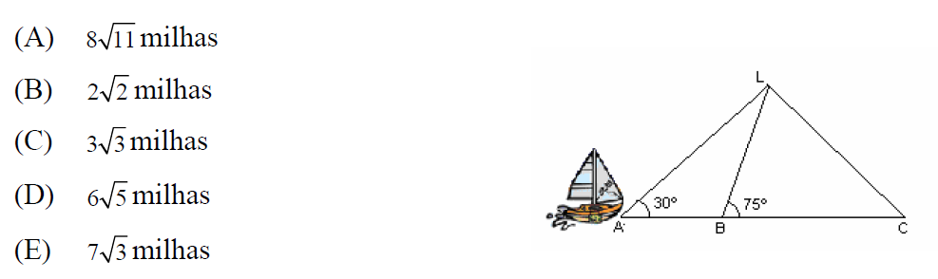

GABARITO: B
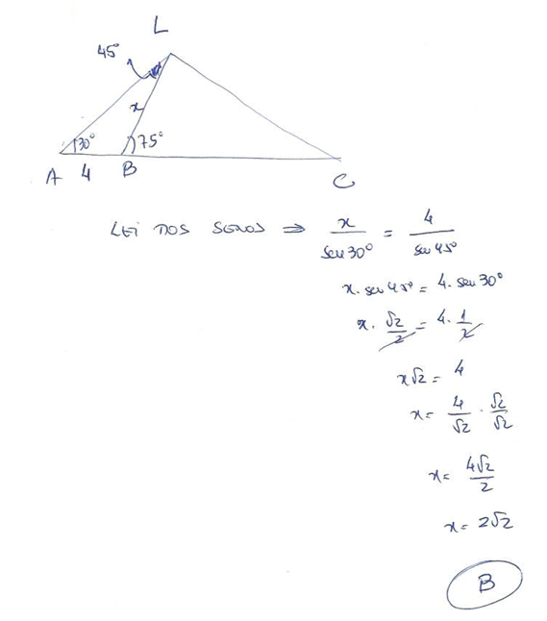

7) (UFPR) Sejam AB, BC e AC diagonais das faces de um cubo de aresta 10 cm, conforme a figura abaixo.
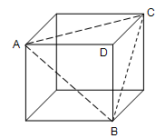
a) Calcule a área do triângulo ABC.
b) Calcule a área total da pirâmide ABCD.
c) Calcule o volume da pirâmide ABCD.
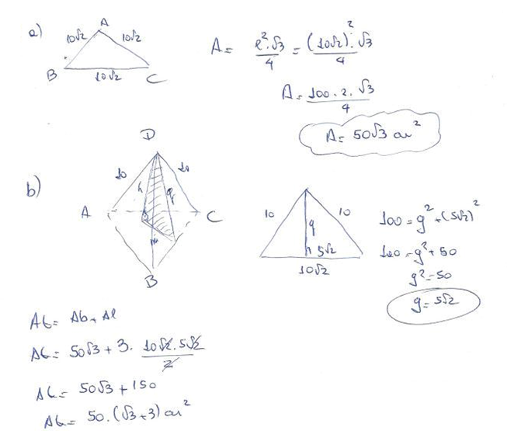
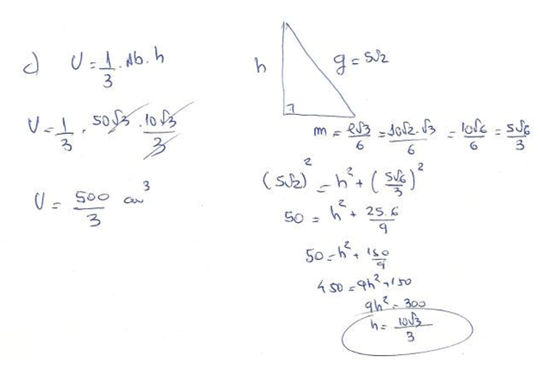

8) Duas caixas de papelão, de formato cúbico, foram colocadas embaixo de uma escada, como sugere o desenho abaixo, que representa um corte de perfil. Sabendo que a aresta da caixa maior mede 70 cm e que a aresta da caixa menor mede 30 cm, quanto mede a distância x indicada no desenho?
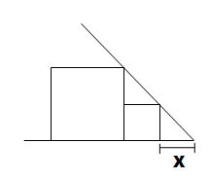

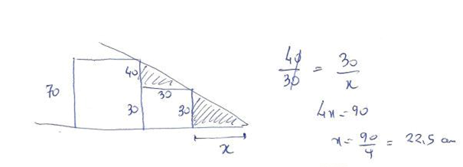

9) (AFA)
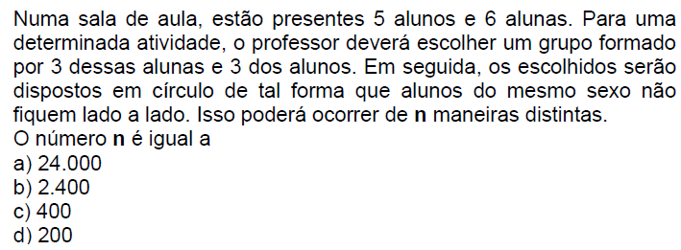

Solução
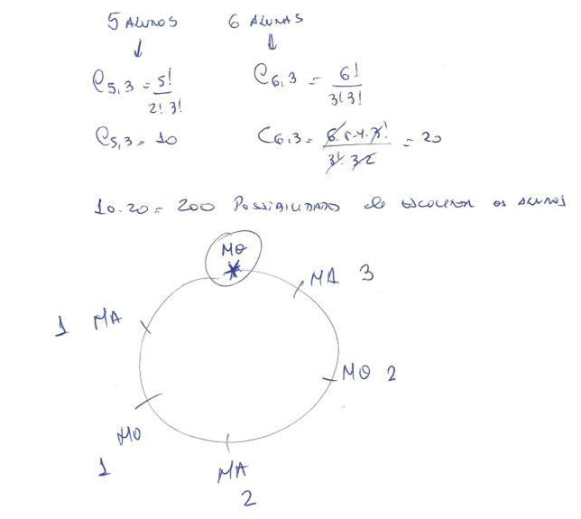
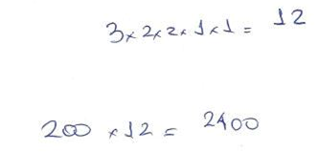

10) (AFA)
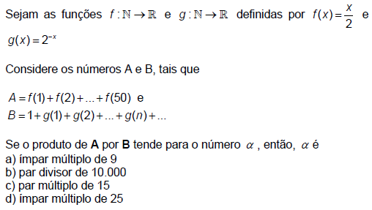

Solução
